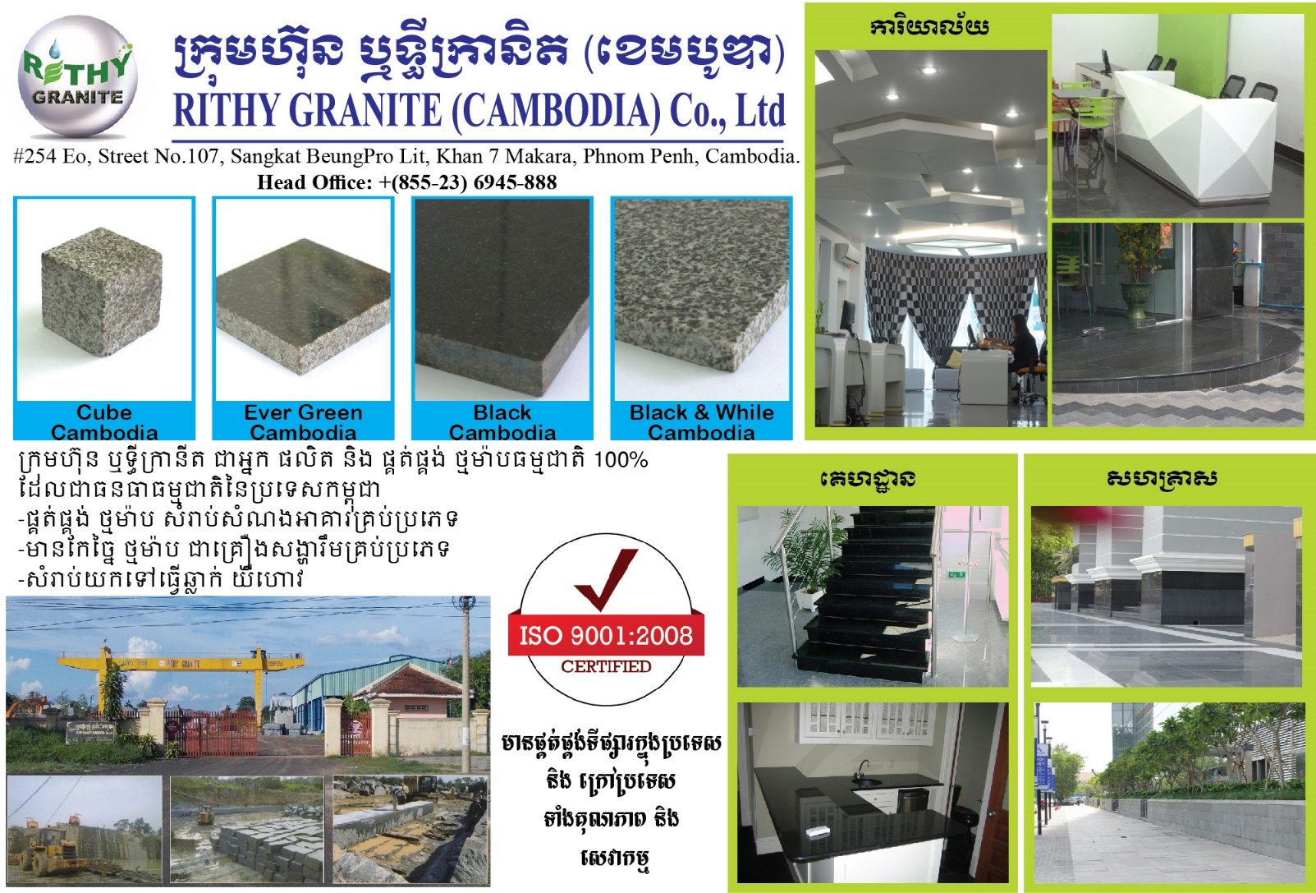

២០១៨

-----------

២០១៩

កម្រង

ច្បាប់ និង បទបញ្ជាផ្ទៃក្នុង

ក្រុមហ៊ុន ឬទ្ធីក្រានីត (ខេមបូឌា)

ការិយាល័យភ្នំពេញ

ក្រុមហ៊ុន ឬទ្ធីក្រានីត (កម្ពុជា) | ផ្ទះលេខ 254BEo, ផ្លូវលេខ 107 (សុកហុក), សង្កាត់ បឹងប្រលឹត, ខណ្ឌ 7មករា, រាជធានី ភ្នំពេញ ព្រះរាជាណាចក្រកម្ពុជា

សម្រាប់អនុវត្តឆ្នាំ

២០១៨​-២០១៩

ទស្សនៈ

ក្រុមហ៊ុន ឫទ្ធីក្រានីត (កម្ពុជា) ជាក្រុមហ៊ុន អាជីវកម្ម រ៉ែថ្មក្រានីត មុនគេនៅប្រទេសកម្ពុជា ក្នុងការផលិត និង ចេកចាយ ថ្មក្រានីត (ថ្មម៉ាក់) ដែលរ៉ែថ្ម ល្អបំផុត ផ្តល់ជូនសាធារណៈជនគ្រប់មជ្ឍដ្ឋានក្នុង​សហគមន៍ លើវិស័យ វិស្វ័កកម្ម សំណង់ផ្សេងៗ ។

បេសកម្ម

បេសកម្មរបស់ក្រុមហ៊ុន ឫទ្ធីក្រានីត (កម្ពុជា) គឺផ្តល់ជូនថ្មក្រានីត (ថ្មម៉ាក់) ដែលល្អបំផុត ជាថ្មធម្មជាតិ 100% គ្រប់ខ្នាត គ្រប់តំរូវការ ដល់សាធារណជន នូវហិចនាសម្ព័ន្ធជាច្រើន ដូចជា សំណង់អាគារ, សួនច្បាល់, តុ..... អោយមានសោភានភាព ស្រស់ស្អាត និង ប្រសិទ្ធិខ្ពស់ការប្រើប្រាស់ ដើម្បីលើកស្តួយលើហិចនាសម្ព័ន្ធ អាគារ, ផ្ទះ, រោងចក្រ, សួនច្បាល់, ការិយាល័យ អោយមានសម្រស់ស្រស់ស្អាតមួយកំរត់ទៀត ដោយអនុវត្តឲ្យ​បាននូវនិរន្តភាព និងបង្កើតនូវអត្ថប្រយោជន៍ជូនសាធារណជន បុគ្គលិក កម្មករ ព្រមទាំងសហគមន៍ទាំងអស់ ។ យើងខ្ញុំប្រកាត់ខ្ជាប់ជានិច្ចនូវគោលការណ៍ រកចំណូលពីក្រៅប្រទេសអោយការតែបានច្រើន ជូនប្រជាពលរដ្ឋ, បុគ្គលិក និង កម្មករ មានការងារធ្វើ ប្រកបដោយកម្រិតខ្ពស់ ។

របាយការណ៍រៀបចំ និងចេញផ្សារផ្សាយដោយនាយកដ្ឋាន រដ្ឋបាយ ក្រុមហ៊ុន ឫទ្ធីក្រានីត (កម្ពុជា)

ការិយាល័យកណ្តាល ទំនាក់ទំនងអតិថិជន (បម្រើ 12ម៉ោង ក្នុងមួយថ្ងៃ, 5ថ្ងៃ ក្នុងមួយសប្តាហ៍)

អាគារលេខ 254BEo, ផ្លូវលេខ 107 (សុកហុក), សង្កាត់ បឹងប្រលឹត,

ខណ្ឌ 7មករា, រាជធានី ភ្នំពេញ ព្រះរាជាណាចក្រកម្ពុជា ។

ទូរស័ព្ទលេខ៖ +(855) 23 69 45 888

អ៊ីម៉ែល៖ rithy.granite7979@gmail.com

គេហទំព័រ៖ https://rithygranitecambodia.wordpress.com

គេហទំព័រ Facebook: Rithy Granite Cambodia

រោងចក្រ ថ្មក្រានីត នៅភ្នំព្រិច

